NÁVŠTĚVA
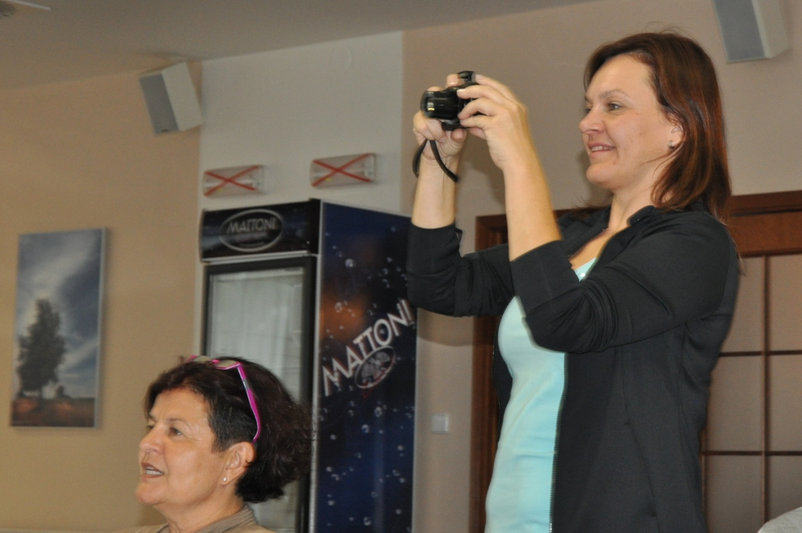
Olympiáda ve Svratce Zkušenosti z dětských letních táborů byly základem návrhu Senior Pointu Havlíčkův Brod zkusit pobytový tábor pro seniory. Slovo dalo slovo a koncem července ožila malebná Svratka 1. „olympiádou seniorů“.
Vše dokumentující Ilona Loužecká, hlavní vedoucí a současně koordinátorka Senior Pointu (s přihlížející cvičitelkou Ivetou Zonygovou) nám k programu řekla: „v sedm hodin budíček, pak rozcvička v příjemném bazénu nebo na souši (to podle chuti přítomných); po snídani dopolední program – např. soutěže či vzdělávací aktivity, ale (když přeje počasí) i výlety po okolí. Nechybí odpolední ani večerní programová nabídka. V pěti jsme program připravovaly a také s účastníky plníme.
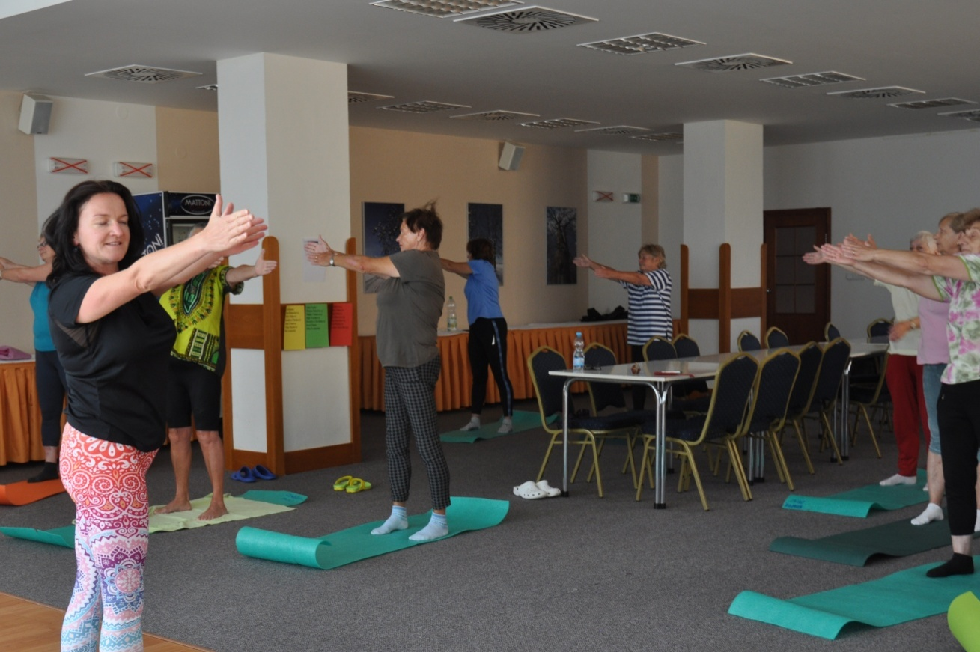
Prostorný Hotel Svratka, krom ubytování, poskytuje „olympionikům“ havlíčkobrodského Senior Pointu dostatečné zázemí pro veškeré jejich aktivity. Na snímku zájemkyně o cvičení jógy vedené Magdalenou Vojtěchovou z Havlíčkova Brodu. Zkušené cvičitelky jógy, ale i cvičení zdravotních, dlouholetá členka ČČK. Na snímku pohled na dechové cvičení ve stoje, posléze i na židli či karimatkách, možný byl také akva aerobik ráno v hotelového bazénu.

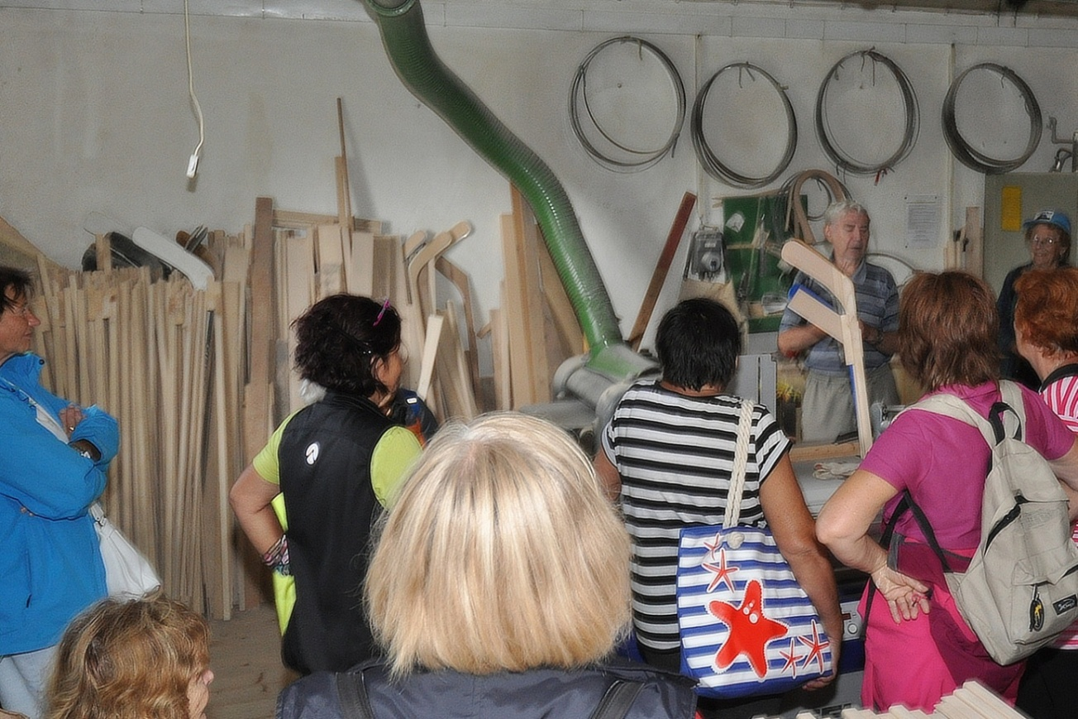

Olympijské téma rezonovalo i při návštěvě „hokejkárny“ pana Kučery. Pamětníka začátků tradiční, náročné výroby kdy každá hůl nesčetněkrát prošla rukama lidí v dílně. Kořeny sahají do roku 1927, k výrobě ohýbaných součástí, v zimně střídané produkcí lyží a saní. Z roku 1957 je první svratecká hokejka s názvem VÍTĚZ, posléze VÍTĚZ SPECIAL, značky hluboce zapsané do podvědomí veřejnosti a především hokejového světa. Senior Miroslav Kučera je nejen pamětníkem vzniku, úspěchů, ale i současného útlumu sortimentu pro vrcholový hokej. V současné době však řeší dilema co, kdy a jak dál.
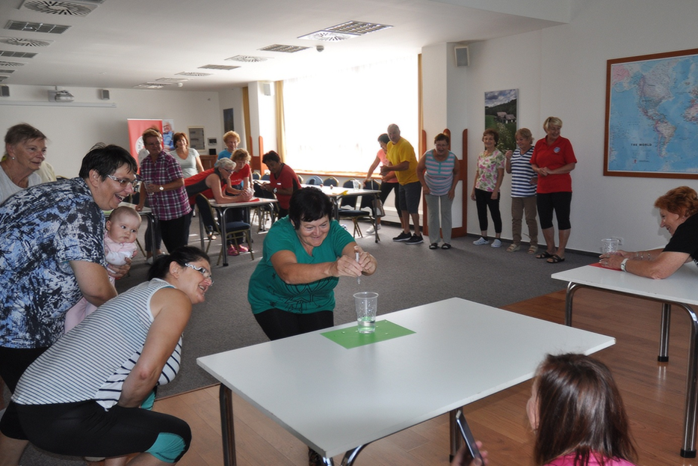
Svratecká „olympiáda“ to jsou jak tvůrčí tak i pro seniory modifikované sportovní disciplíny. Mezi nimi např. shazování plechovek míčkem, či jejich házení na cíl (pět ran do klobouku) nebo šipky. Slalom mezi židlemi s pingpongovým míčkem na lžičce a také snad nejzábavnější úkol: transport H2O z bodu A do B pomocí injekční stříkačky. Vítězí družstvo, které v daném čase přečerpá největší množství vody.
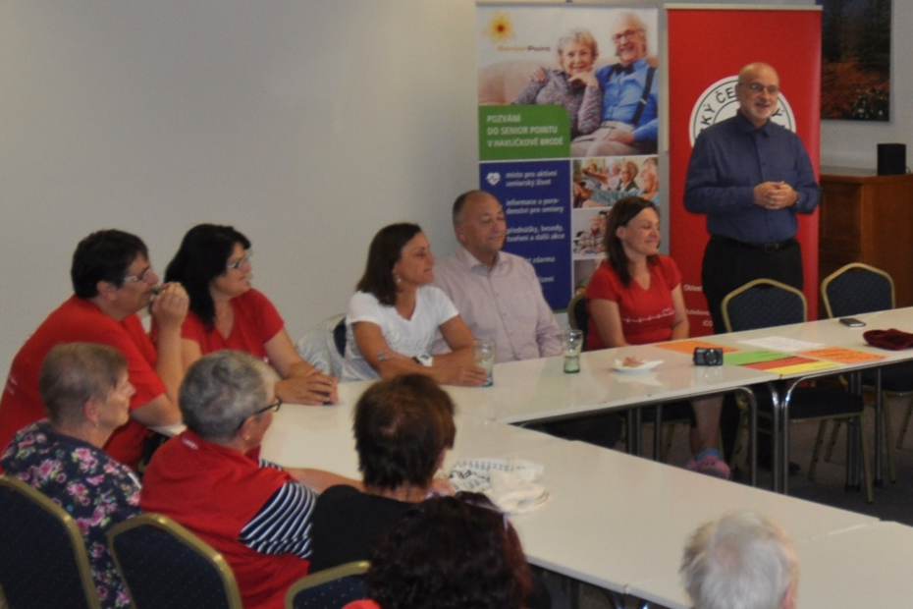
Poslední disciplíny sledovali hosté z krajské samosprávy. Pavel Franěk, náměstek hejtmana a radní pro věci sociální (třetí zprava) se spolupracovnicí Stanislavou Holbovou a havlíčkobrodský starosta Jan Tecl (stojící). V neformální rozpravě zaznělo nejen uznání aktivním seniorům, při kterém náměstek Franěk mj. uvedl: „Senior Point Havlíčkův Brod přišel s novým úspěšným projektem vhodně zapadajícím do krajské seniorské politiky. Chystáme se ho podpořit. Senior Pointy jsou v každém okresním městě, možnost zapojit se bude mít každý z nich“. Připravil a fotil Jan Kliment

